PROIECT DIDACTIC
Clasa a VIII-a
Matematică

Proiect didactic realizat de Simona Roșu, profesor Digitaliada, revizuit de Ioan Popa, profesor Digitaliada

Textul și ilustrațiile din acest document sunt licențiate de Fundația Orange conform termenilor și condițiilor licenței Attribution-NonCommercial-ShareAlike 4.0 International (CC BY-NC-SA 4.0) care poate fi consultată pe pagina web https://creativecommons.org/licenses/by-nc-sa/4.0/.
Înțelegerea matematicii utilizând aplicația GeoGebra 3D Grapher

Trunchiul de con circular drept: aria laterală, aria totală și volumul
Tipul lecției – Dobândirea de cunoștințe

Introducere:
În această lecție, elevii de clasa a VIII-a vor învăța noțiuni legate de trunchiul de con circular drept. Pe parcursul orei de matematică, elevii vor identifica elementele unui trunchi de con circular drept. Vor determina pe baza formulelor de calcul pentru arii, volumul pentru un trunchi de con circular drept.
Lecția de matematică va fi realizată cu ajutorul tabletei pe care este instalată aplicația GeoGebra 3D Grapher. Pe parcursul lecției, elevii vor lucra atât individual, cât și pe grupe cu scopul de a se familiariza cu aplicația GeoGebra 3D Grapher. Profesorul de matematică va fi familiarizat cu aplicațiile GeoGebra.
Întrebări esențiale:
- Care sunt elementele unui trunchi de con circular drept?
- Care sunt elementele unui con circular drept?

Competențe generale și specifice:
CG 1. Identificarea unor date şi relaţii matematice şi corelarea lor în funcţie de contextul în care au fost definite.
CS 1. Identificarea unor elemente ale figurilor geometrice plane în configuraţii geometrice spaţiale date.
CG 2. Utilizarea algoritmilor şi a conceptelor matematice pentru caracterizarea locală sau globală a unei situaţii concrete.
CS 2. Clasificarea corpurilor geometrice după anumite criterii date sau alese.
CG 3. Analiza şi interpretarea caracteristicilor matematice ale unei situaţii-problemă.
CS 3. Analizarea şi interpretarea condiţiilor necesare pentru ca o configuraţie geometrică să verifice anumite cerinţe.

Competențe derivate:
- Recunoașterea formei unui con circular drept, respectiv a unui trunchi de con circular drept, întâlnite în viața cotidiană (sala de clasă, mediul înconjurător).
- Identificarea elementelor unui con circular drept.
- Identificarea elementelor unui trunchi de con circular drept.
- Determinarea pe baza formulei de calcul pentru arii, calcularea ariei laterale, ariei totale, respectiv volumul unui con circular drept.
- Determinarea pe baza formulei de calcul pentru arii, calcularea ariei laterale, totale, respectiv volumul unui trunchi de con circular drept.

Materiale necesare:
- Caietele de clasă, instrumente de geometrie, tablete cu aplicația GeoGebra 3 Grapher
- Fișă de lucru
Concepte abordate:
- Triunghi, cerc
- Elementele unui con circular drept
- Elementele unui trunchi de con circular drept
- Aria laterală, totală, volumul unui con circular drept
- Aria laterală, totală, volumul unui trunchi de con circular

Desfășurarea lecției
1.Captarea atenției și prezentarea titlului lecției
Scop: Creşterea motivației pentru studiul geometriei prin realizarea de conexiuni între noțiunile studiate și lumea reală.

2. Reactualizarea cunoștințelor
Scop: Elevii să-și reamintească noţiunile necesare în lecţie | Timp: 10 minute  Materiale: Fișa de lucru 1
Metoda: Conversația, explicaţia, demonstrația | Concepte: Triunghi, cerc, rază,con circular drept, arii, volum

Reactualizarea cunoștințelor anterioare legate de cilindru drept se va face folosind o fișă de lucru în care sunt prezentate câteva exerciții.

FIȘA DE LUCRU - CON CIRCULAR DREPT
Un con circular drept are R=16 cm și aria A_{l}=320 cm². Calculați:
- Generatoarea conului circular drept;
- Înălțimea conului;
- Volumul conului.
Secțiunea axială a unui con circular drept este un triunghi isoscel cu un unghi de 120 $°$. Știind că R=12 cm, calculați:
- Înălțimea conului circular drept;
- Generatoarea conului;
- Aria laterală a conului circular drept.
Un con circular drept are A_{l}=135$π$cm², iar R = 9 cm. Calculați;
- Generatoarea conului circular drept;
- Înălțimea conului circular drept;
- Aria totală, volumul, măsura unghiului sectorului de cerc obținut prin desfășurarea laterală a conului.
3. Dirijarea învățării
Scop: Elevii își vor însuși noțiuni legate de piramida patrulateră regulată | Timp: 35 minute  Materiale: Instrumente de geometrie, tablete pe care sunt aplicațiile GeoGebra
Metode: Conversația, explicaţia, demonstrația | Concepte:Trunchi de con circular drept, arii, volum

Profesorul de matematică le prezintă elevilor săi titlul lecției și obiectivele ce vor fi urmărite pe parcursul orei de matematică.
Trunchi de con circular drept, definiție, descriere, desen, notaţii
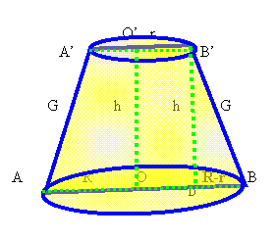
Fie trapezul dreptunghic AOO'A', cu bazele [AO] şi [A'O']
şi OO'⊥ AO. Trunchiul de con circular drept ABB'A' este corpul care ia naştere prin rotaţia suprafeţei trapezoidale AOO'A' în jurul dreptei OO'.
Dreapta OO' se numeşte axa de rotaţie a trunchiului.
Cele două discuri sunt în plane paralele şi
au razele R şi r, cu R > r. Discul de jos este baza inferioară a trunchiului de con, iar cel de sus, baza superioară sau mică.
Segmentul OO' este perpendicular pe planele bazelor şi este înălţimea h a trunchiului ca şi B'D şi altele.
G=AA' = BB' = MM' este generatoarea trunchiului, unde M este pe cercul de jos, iar M' pe cel de sus, astfel încât O'OMM' să fie trapez dreptunghic.

Trunchiul de con circular drept: desfăşurare
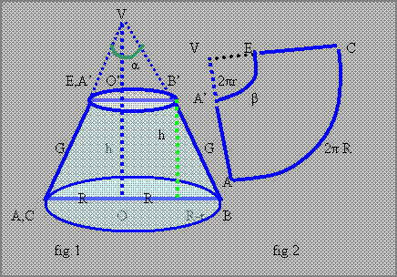
În figura 1, notăm trunchiul de con
circular drept cu ABB'A'.
Înălţimea lui, notată cu h, este distanţa
OO' dintre baze.
h=VO, VO⊥ planele bazelor.
Raza cercului de jos se notează cu R.
R=OA, iar cea de sus r=O'A'.
Aria bazei mari = S =
„aria cercului de rază R” = πR²
Aria bazei mici = s =
„aria cercului de rază r” = π r² .
Pentru început, profesorul le sugerează elevilor săi să deschidă tabletele și apoi aplicația GeoGebra.

Pasul 1: Deschidem aplicația GeoGebra: începem construcția pentru baza trunchiului de con circular drept:

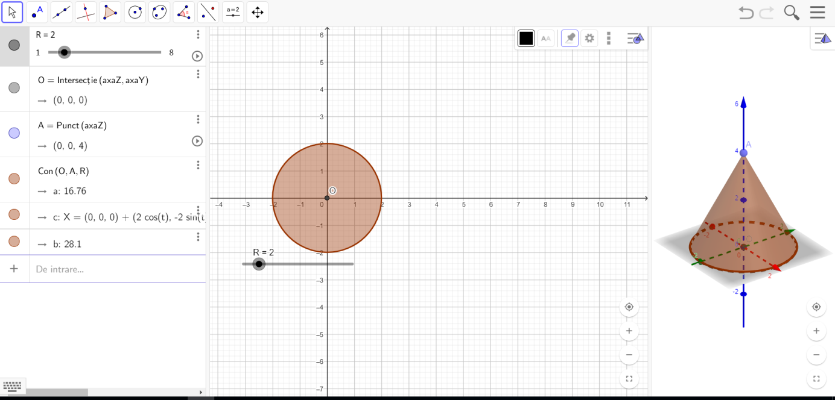
Trunchiul de con circular drept este corpul care se obține secționând un con circular drept cu un plan paralel cu baza sa și îndepărtând conul mic.
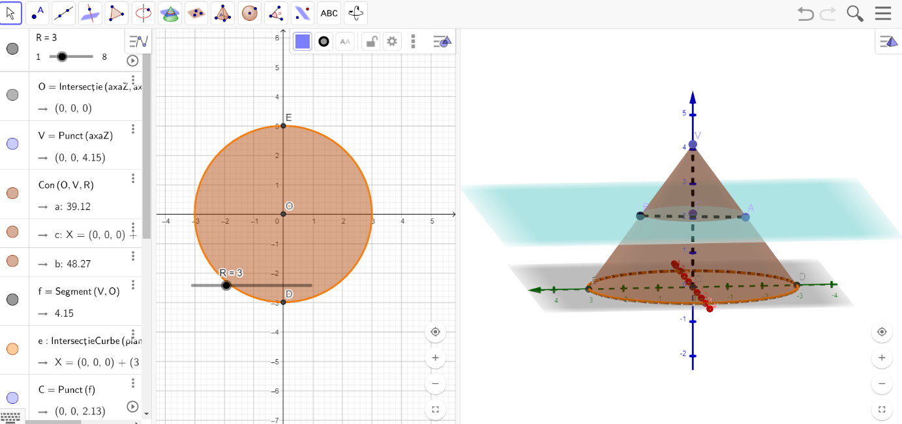

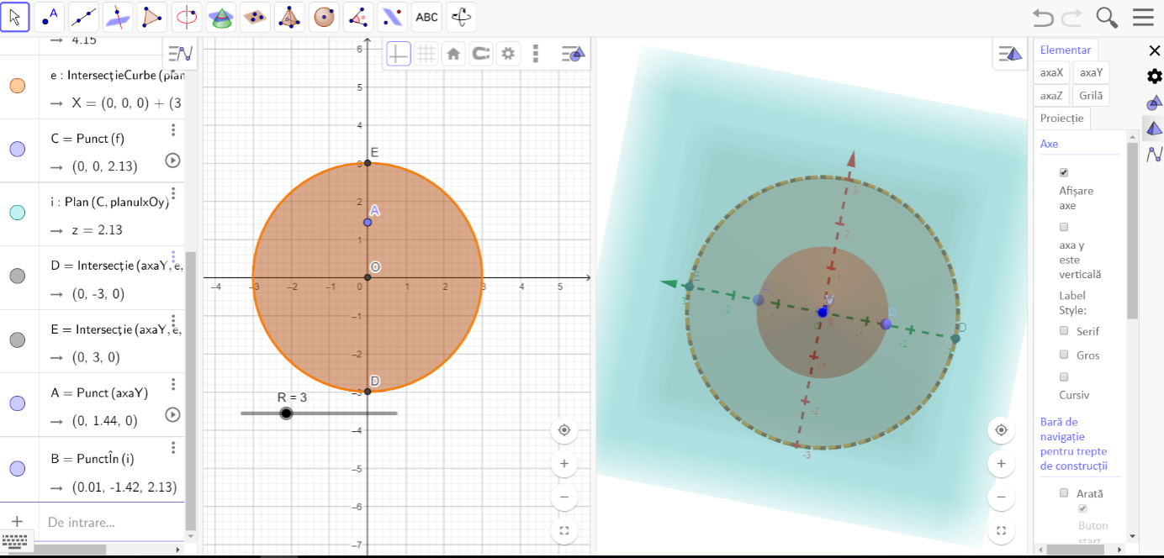

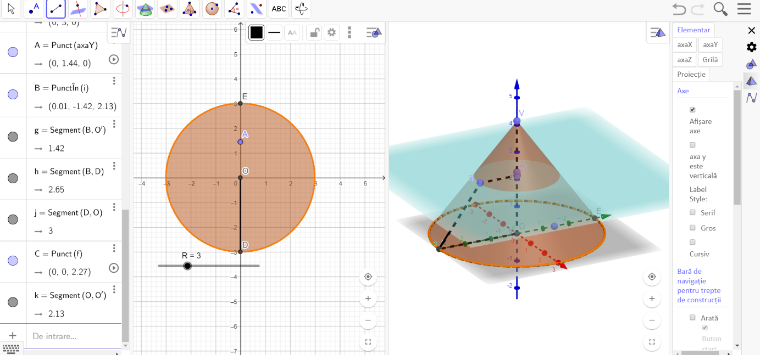

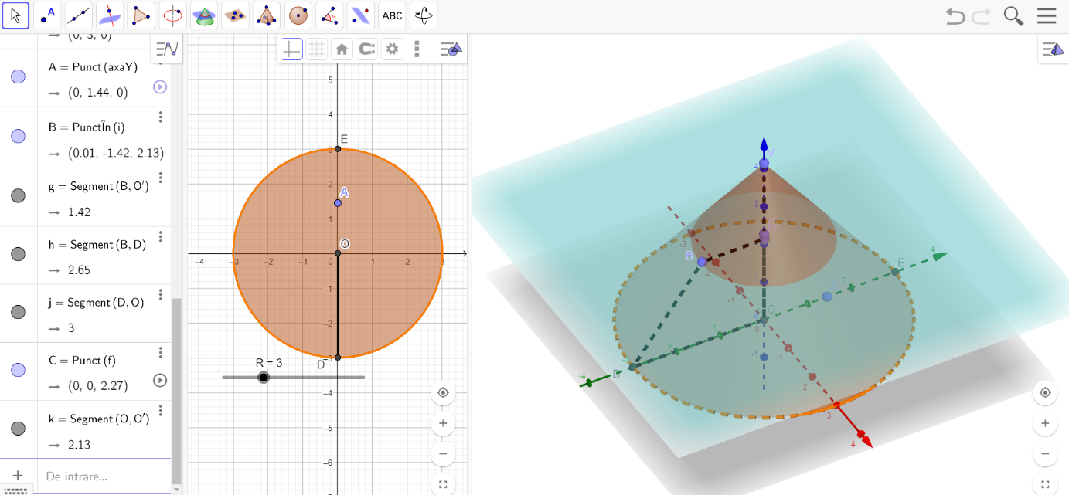

Elementele trunchiului de con circular drept:
Baza mare: DO=R
Baza mică: BO’=r
Generatoarea trunchiului de con: DB
Înălțimea trunchiului de con este: OO’= h (axa de simetrie a trunchiului)
Secțiunea axială este un trapez isoscel:
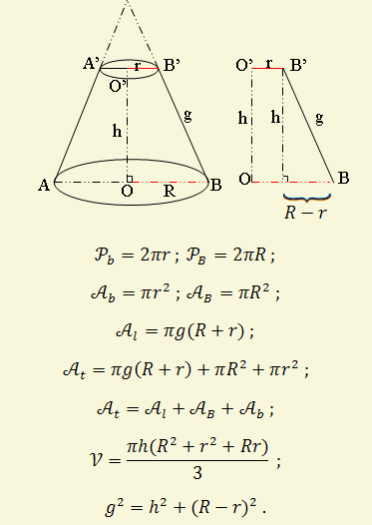
Retenția și transferul de informație:
PROBLEMĂ PROPUSĂ SPRE REZOLVARE CU AJUTORUL GEOBEBREI
Profesorul de matematică propune spre rezolvare următoarea problemă:
1. Un trunchi de con circular drept are raza bazei mici de 4 cm, înălțimea de 6 cm, iar generatoarea de 10 cm. Să se afle:
- Volumul trunchiului de con circular drept;
- Aria laterală;
- Lungimea diagonalei secțiunii axiale.
Soluția problemei:
Pasul 1: Deschidem aplicația GeoGebra pentru a desena trunchiul de con circular drept.
Pasul 2: Punem în evidență punctul de intersecție al axelor OX cu OY, punct notat cu O.
Pasul 3: Creăm un cursor pentru raza bazei mari.
Pasul 4: Desenăm sfera cu centrul în punctul O și de rază n.
Pasul 5: Pe desen punem în evidență punctul de intersecție dintre axa OX și sferă (adică B).
Pasul 6: Realizăm pe desen și vârful conului.
Pasul 7: Construim planul e paralel cu baza (a), apoi se observă trunchiul de con
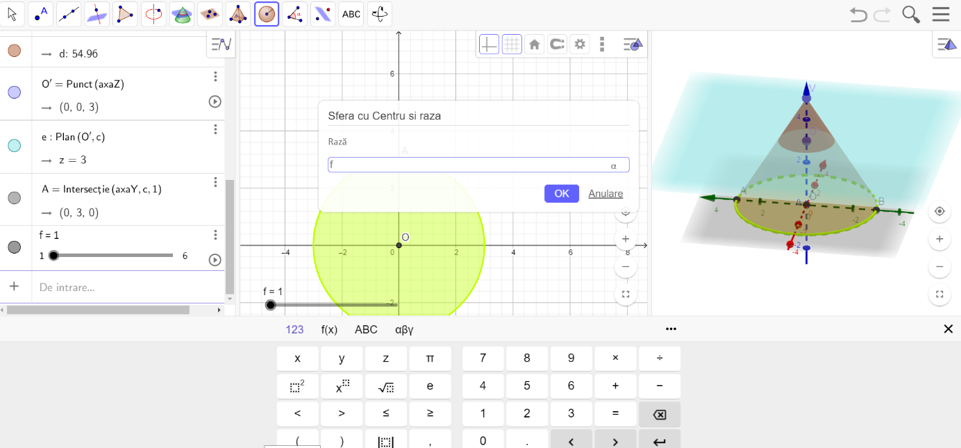

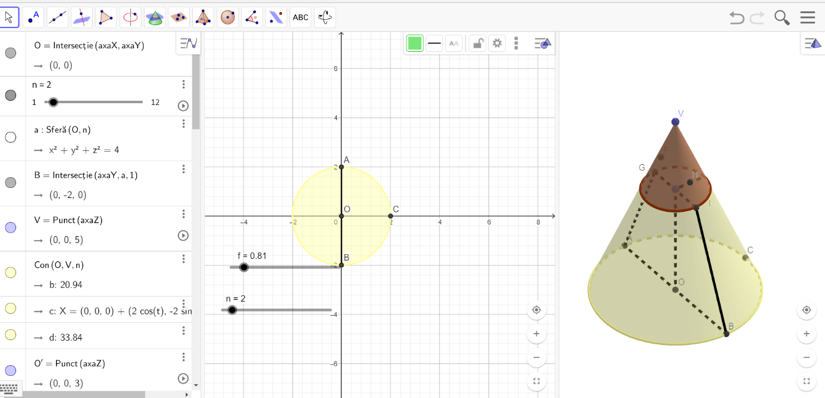

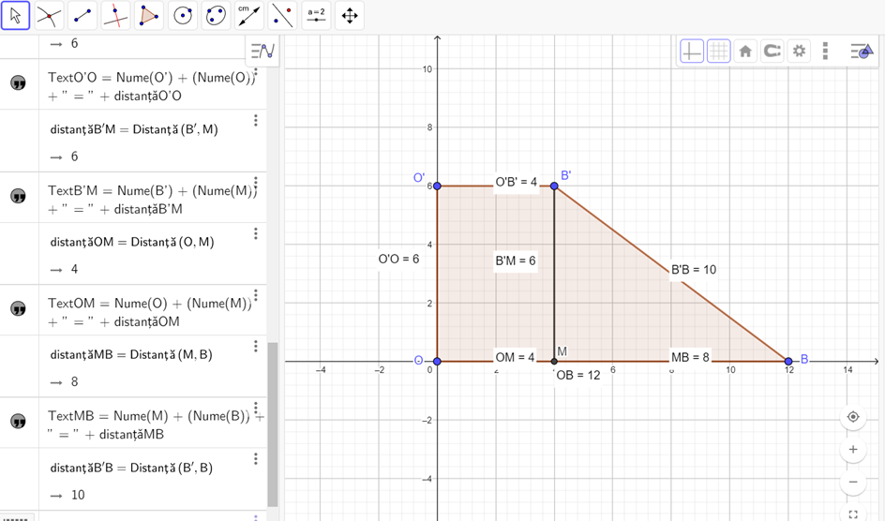

Scriem formula de calcul pentru volumul trunchiului de con circular:
V=$\frac{h}{3}(R^{2}+r^{2}+R∙r)$
V=$\frac{6}{3}(R$²+4²+4*R)
V=2(R²+16+4R)
Determinăm raza bazei mari: R=12 cm.
V=416$π$ cm³
A _{laterală tr. con}=10$∙16π{cm}^{2}$
A _{laterală tr.con}=160$π{cm}^{2}$

Lungimea diagonalei secțiunii axiale:
L _{diagonalei secțiuni} =2$√73 cm$.
Profesorul propune spre rezolvare următoarea problemă:
2. Un trunchi de con circular drept are R=20 cm, r=8 cm și h=9 cm. Calculați:
a) Generatoarea trunchiului de con circular drept;
b) Aria laterală;
c) Volumul trunchiului;
d) Aria laterală a conului circular drept;
e) Măsura unghiului la centru corespunzător sectorului de cerc obținut prin desfășurarea laterală a conului.

Tema pentru acasă
1. Un trunchi de con circular drept are R=12 cm, r= 6cm și h= 8cm.Calculați:
a) Generatoarea trunchiului de con circular drept;
b) Aria laterală a trunchiului de con circular drept;
c) Volumul conului circular drept.
2. Într-un trunchi de con circular drept R=18 cm, G=24 cm, iar unghiul format de generatoare cu planul bazei are măsura de 60$°$. Calculați:
a) Aria totală și volumul trunchiului de con;
b) Aria laterală și volumul conului din care provine trunchiul;
c) Aria laterală și volumul conului circular.
3. Un trunchi de con circular drept are raza bazei mici de 12 cm, generatoarea de 10 cm, iar aria laterală egală cu 320 cm². Aflați:
a) Înălțimea și raza bazei mari;
b) Volumul și aria totală ale trunchiului de con.
4. Într-un trunchi de con circular drept, razele sunt de 10 cm și respectiv de 25 cm, iar înălțimea este egală cu 15$\sqrt{3}$cm. Aflați:
a) Volumul, aria laterală și aria totală ale trunchiului de con;
b) Volumul, aria laterală și aria totală ale conului din care provine trunchiul.

Întrebări de reflecție și transfer:
- Cum vi s-au părut sarcinile? Cum v-ați simțit în timpul activității?
- Care metodă vi se pare mai uşoară: metoda clasică de rezolvare a problemelor la clasă sau metoda modernă în care se folosesc tabletele?
- Vi se pare utilă folosirea aplicației GeoGebra în rezolvarea problemelor de geometrie?
- Ați înțeles mai bine lecția?

Bibliografie
Manual pentru clasa a VIII-a, Bucureşti, Editura Sigma, 2000

